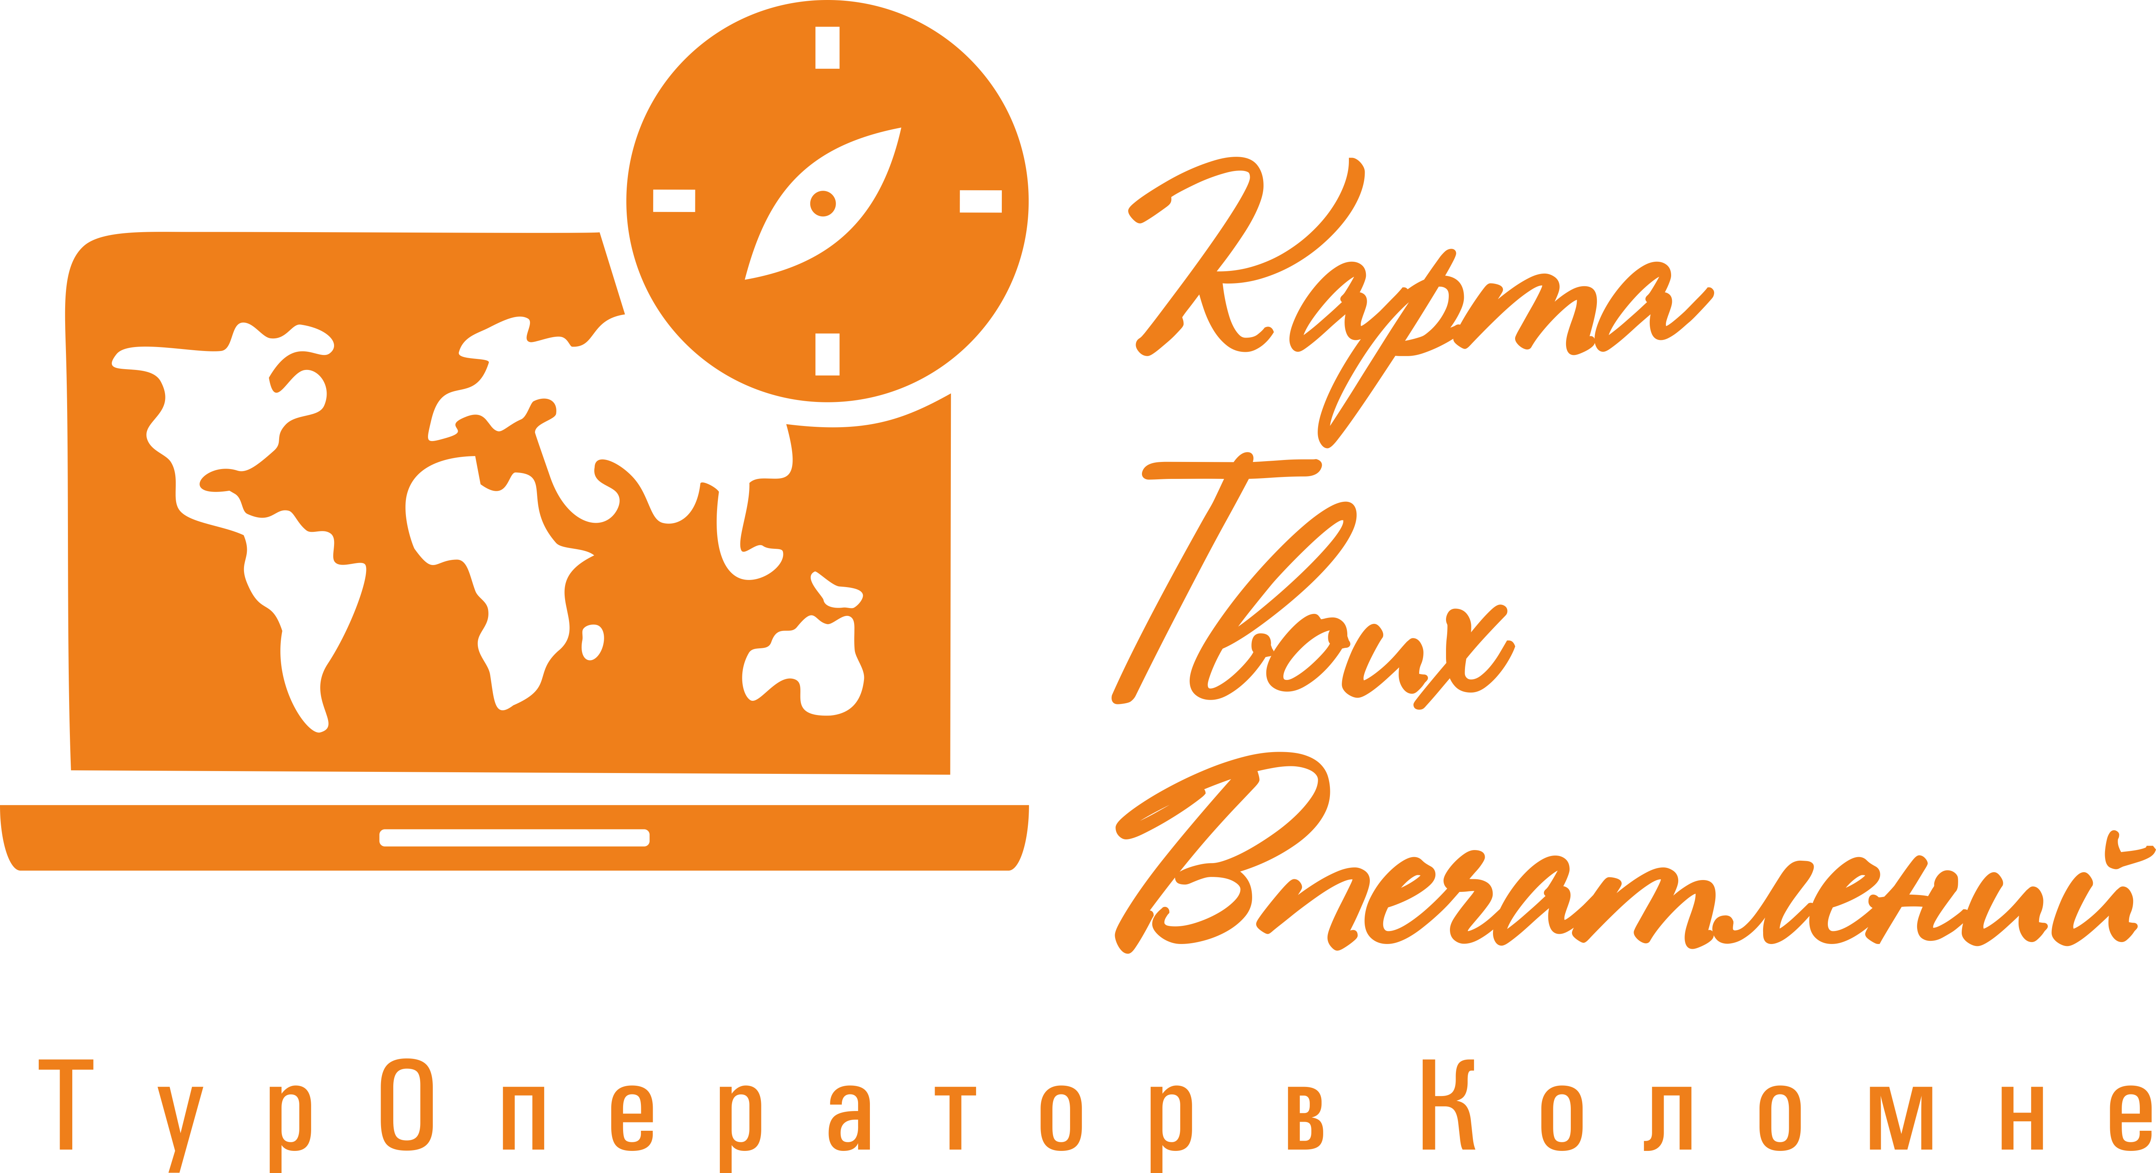 | ООО «Карта Твоих Впечатлений» ИНН 5022079035  М. О. г. Коломна ул. Малышева д.17 офис 30  эл. почта: ktv2024@list.ru  телефоны для связи: +7-915-454-78-52; +7-915-142-74-22

Познавательная география «Наши соседи по планете»
Приглашаем на Экскурсию по территории этнодвора «Музей русской печи» и в павильоне Улицы Мира «Вокруг света», за который ЭТНОМИР получил национальную премию «Моя планета» – за возможность совершить кругосветное путешествие в течение одного дня: здесь представлены японский дом минка и корейский ханок, европейский фахверк и индонезийский дом из бамбука – всего 45 традиционных жилищ разных народов! Увлекательное путешествие знакомит участников программы с экспонатами, представляющими быт, традиции, верования народов Земли, что даёт школьникам яркое представление о мире.
Посетим Мастер-класс: участники своими руками сделают удивительное, уникальное изделие. На протяжении всего процесса мастер рассказывает об истории возникновения техники Эбру, а также помогает индивидуально каждому участнику. Мастер-класс проходит в мастерской Дома стран Карибского бассейна или мастерской Дома Греции в павильоне «Вокруг света» Улицы Мира.
Эбру – это особый метод рисования, который предполагает использование в качестве холста необычную поверхность – воду. Существует множество версий, откуда пошло искусство рисования на воде: разные источники называют родиной технологии не только Китай и Японию, но и Узбекистан, Индию, Пакистан, Персию и ряд других стран. Термин Эбру происходит от персидского ebri, что означает «воздушные облака». И действительно, если посмотреть на рисунок, выполненный по такой технологии, становится понятно, почему его так называли.
Во время квеста «В каком жилье жить хорошо» мы предлагаем участникам разрешить спор двух профессиональных строителей! Они получили заказ от ЭТНОМИРа на постройку нового павильона и тут же вступили в диалог — по древним или современным технологиям строить? Выбирайте свои стороны и создайте оригинальный проект нового павильона. Попутно вы узнаете о том, сколько удивительных технологий и открытий сделано по всему миру, чтобы человек перебрался из пещеры в небоскребы! Квест проходит в павильоне «Вокруг света» Улицы Мира.
Свободное время.
Можно посетить за доп. плату: Вольер хаски, Лесной лабиринт «Дебри», Мастер-класс «Сотворение хлеба».
Дополнительно можно заказать обед 500 руб/чел
В стоимость тура входит: проезд на комфортабельном автобусе, входной билет, экскурсия + мастер-класс + квест, сопровождение представителем компании, оформление документов в ГИБДД.
*Фирма оставляет за собой право на замену транспорта при наборе группы менее 18 человек на микроавтобус туркласса. Посадочные места будут изменены.
**Фирма оставляет за собой право менять порядок экскурсий, не меняя программы в целом. В случаях непреодолимый силы (форс-мажорах), компания имеет право на замену запланированного экскурсионного объекта не теряя качества.

